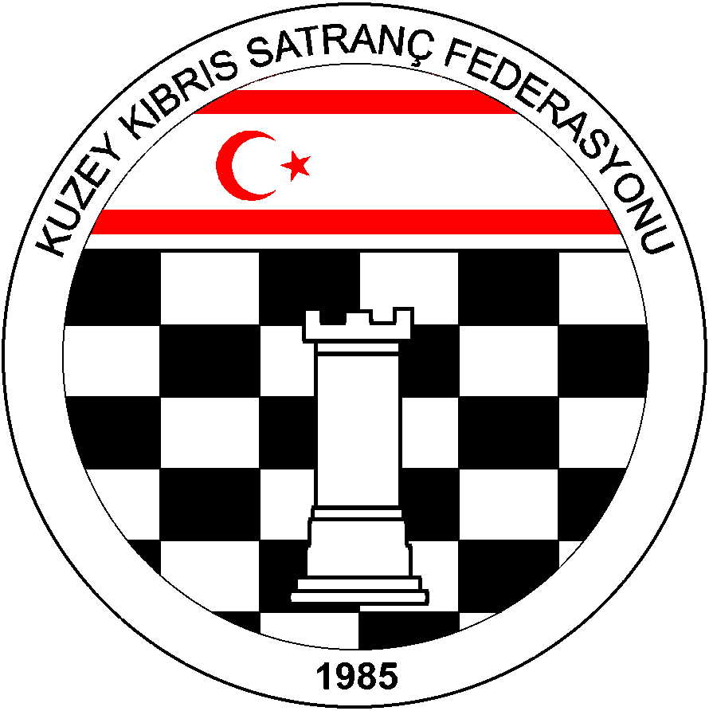
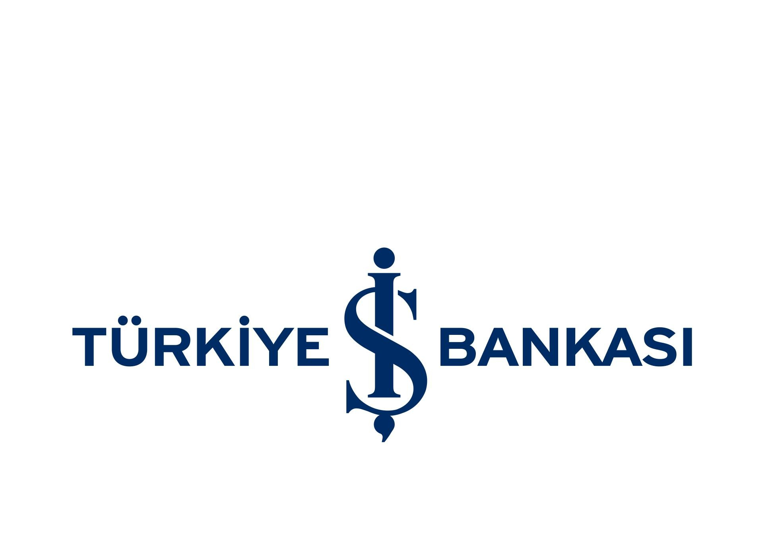
Kuzey Kıbrıs Satranç Federasyonu
P.K.741, LEFKOŞA.
Tel No: (+90) 392 223 61 33
(+90) 392 223 96 31
Faks No: (+90) 392 223 93 37
E-mail: iletisim@kksf.org
Web: www.kksf.org

KUZEY KIBRIS SATRANÇ FEDERASYONU
M. KEMAL DENİZ 2015 KKTC GENEL SATRANÇ ŞAMPİYONASI YÖNERGESİ

- Amaç: Kuzey Kıbrıs’ın 2015 Satranç Şampiyonu ile on kişilik Milli Takım havuzunu belirlemek ve merhum M. Kemal Deniz’i anmak.

- Başlama ve Bitiş Tarihi: 9 Ekim 2015 Cuma – 25 Ekim 2015 Pazar

- Organizasyon: Kuzey Kıbrıs Satranç Federasyonu

- Sponsor: Deniz Plaza Ltd. Şirketi

- Yarışma Yerleri: Golden Tulip Hotel, Lefkoşa ve Rauf Raif Kültür ve Kongre Merkezi, Mağusa.

- Son Başvuru Tarihi: 5 Ekim 2015 Pazartesi, 18.00. (Bu tarihten sonra kesinlikle müracaat kabul edilmeyecektir. Bölge birinciliklerinden katılım hakkı elde edenler ile direkt katılım hakkı olan tüm sporcuların kayıt yaptırmaları kesinlikle zorunludur.)

- Katılım Hakkı: 2015 Bölge Birinciliklerine katılıp Lefkoşa, Mağusa, Girne, Güzelyurt ve İskele Bölge Birinciliklerinde temel katılım hakkı elde edenlerle doğrudan katılım hakkı olanlar. Doğrudan katılım hakkı olanlar UKD’si veya ELO’su 1940 ve daha yukarı ratinge sahip KKTC vatandaşı erkek sporcular ile UKD’si veya ELO’su 1700 ve daha yukarı ratinge sahip KKTC vatandaşı kadın sporcular katılabilir. Bölge birinciliklerine katılamayıp geçerli mazereti olup belgeleri ile başvuranlar KKSF Yönetim Kurulunun uygun görmesi halinde yarışmaya dâhil edileceklerdir.

- Katılım Ücreti: 50 TL (Bölge Birinciliğine katılıp yarışmayı tamamlayanlar 30 TL ödeyeceklerdir.)

- Yarışma Yöntemi: 11 Tur Bireysel İsviçre Sistemi

- Tempo: Her tur her oyuncu için 90 dakika + 30 saniye eklemeli tempo.

- Kurallar: FIDE ve KKSF Yarışmalar Yönetmeliği kuralları geçerlidir.

- Başhakem: Daha sonra duyurulacaktır.

- Eşitlik Bozma Yöntemleri: Sırasıyla Buchholz-1 ve 2 (alttan), Sonneborn-Berger puanlarına ve galibiyet sayısına bakılır.

Sadece ilk sıradaki oyuncu ile eşit puanda olanlar varsa, KKTC birincisini belirlemek için sporcular arasında 20 dakika + 10 Sn/hamle tempolu döner turnuva yapılır. Renkler ve sıralama kura ile belirlenir. Eşitliğin bozulmaması durumunda 3 dk. + 2 sn/hamle eklemeli bir tur daha yapılır. Eşitliğin bozulmaması halinde altın puan kurallarına göre son bir tur daha yapılır. (Birincilik için yarışan eşit puanlı sporcu sayısı ikiden fazla ise bu oyuncular arasında olan son sıralama eşitlik bozma karşılaşmalarından sonra yeniden belirlenir.)

- Bekleme Süresi: 0 dakikadır.

- Ödül Dağıtımı: Nakit ödül paylaşımı Fide Hort sisteme göre yapılacaktır.

- İtiraz Güvence Bedeli: 50 TL’dir. (İtirazın haklı çıkması durumunda para iade edilecektir.)

- İtiraz Kurulu: İtiraz Kurulu Başkanı Federasyon tarafından atanır. İki asıl ve iki yedek üye katılan sporcular arasından oylama ile seçilirler. İtiraz Kurulu Teknik Toplantıda seçilecektir. Oyunlara itiraz maçın bitiminden 15 dakika içerisinde başhakeme yazılı olarak verilecektir.

- Ödüller:
1.Kupa + 800 TL
2.Kupa + 700 TL
3.Kupa + 500 TL
4.Kupa + 400 TL
5.Madalya + 300 TL
6.Madalya + 200 TL
7.Madalya + 150 TL
8.Madalya + 150 TL
9.Madalya + 150 TL
10.Madalya + 150 TL

- Ödül Dışında Kazanılacak Haklar: Şampiyonada ilk ona giren sporcular KKTC Milli Takım Havuzuna girmeye hak kazanacaktır. Milli Takım Havuzuna giren tüm sporcular 2016 Türkiye Bireysel Satranç Şampiyonası’na gönderilecektir. Milli Takım Havuzuna girmeye hak kazanan sporcular ve 10. ile ayni puanda olanlar dışında hiçbir sporcu bu haklardan yararlanamaz, Hak başkasına devredilemez. . "2015 KKTC GENEL SATRANÇ ŞAMPİYONASINI BİRİNCİ VE İKİNCİ SIRADA bitiren sporcuların 2016 yılında KKSF tarafından uygun görülen Uluslararası herhangi bir bireysel Satranç şampiyonasına katılımları katkı konularak desteklenecektir."

- Ceza: Turnuvayı geçerli bir mazereti olmadan tamamlamayanlar gelecek yılki 2016 KKTC Genel Birinciliğine katılamayacaklardır.

- Yarışmaya katılan tüm oyuncular bu yönergeyi okumuş ve kabul etmiş sayılırlar.

- BAŞVURU: E-mail: iletisim@kksf.org veya
Mesai saatlerinde (09.00 – 16.00) 223 61 33 numaralı telefona
yapılacaktır.

- PROGRAM:

TARİH | GÜN | SAAT | TUR | YER
9 Ekim 2015 | Cuma | 18.00-19.00 | Kayıt Kontrol ve  Teknik Toplantı
9 Ekim 2015 | Cuma | 19.00 | 1.Tur | Lefkoşa – Golden Tulip Hotel
10 Ekim 2015 | Cumartesi | 15.30 | 2.Tur | Mağusa – R.R. Denktaş Kültür ve Kongre Sarayı
11 Ekim 2015 | Pazar | 14.30 | 3.Tur | Mağusa – R.R. Denktaş Kültür ve Kongre Sarayı
13 Ekim 2015 | Salı | 19.00 | 4.Tur | Lefkoşa – Golden Tulip Hotel
15 Ekim 2015 | Perşembe | 19.00 | 5.Tur | Lefkoşa – Golden Tulip Hotel
17 Ekim 2015 | Cumartesi | 15.30 | 6.Tur | Mağusa – R.R. Denktaş Kültür ve Kongre Sarayı
18 Ekim 2015 | Pazar | 14.30 | 7.Tur | Mağusa – R.R. Denktaş Kültür ve Kongre Sarayı
20 Ekim 2015 | Salı | 19.00 | 8.Tur | Lefkoşa – Golden Tulip Hotel
22 Ekim 2015 | Perşembe | 19.00 | 9.Tur | Lefkoşa – Golden Tulip Hotel
24 Ekim 2015 | Cumartesi | 15.30 | 10.Tur | Mağusa – R.R. Denktaş Kültür ve Kongre Sarayı
25 Ekim 2015 | Pazar | 14.30 | 11.Tur | Lefkoşa – Golden Tulip Hotel

- Bu yönerge KKSF resmi internet sitesinde yayınlanarak yürürlüğe girer ve tüm dernek, kulüp yetkilileri ve sporcular tarafından okunmuş ve kabul edilmiş sayılır.

KKSF Yönetim Kurulu

